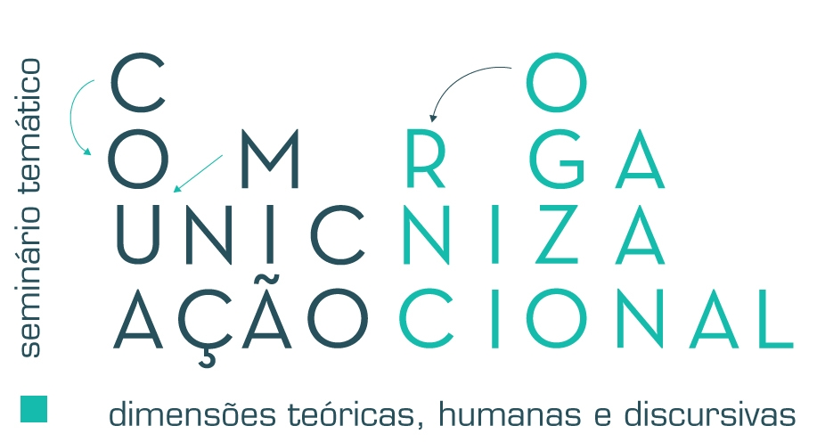

Caros Colegas,
O Grupo de Pesquisa sobre Interações em Práticas e Processos Organizacionais (GRISORG - UFMG), em parceria com o Grupo de Pesquisa “Comunicação no contexto organizacional: aspectos teórico-conceituais” (PUC-Minas), está organizando o Seminário “Comunicação Organizacional: dimensões teóricas, humanas e discursivas”, que ocorrerá entre os dias 27 e 29 de novembro de 2013 na UFMG. O Seminário contará com a presença de Dennis Mumby (Professor and Chair of Communication Studies at The University of North Carolina at Chapel Hill) e abarcará, além de um mini-curso oferecido pelo prof. Mumby, cinco mesas redondas assim dispostas:
Mesa 1 - Dimensões estratégicas e humanizadoras da comunicação no contexto organizacional
Coordenação: Heloiza Matos e Ivone de Lourdes Oliveira

Mesa 2 - Relações entre organizações, discursos, resistência e poder

Coordenação: Rudimar Baldissera e Valéria Raimundo

Mesa 3 - Linguagem, reflexividade e diálogo nos espaços organizacionais
Coordenação: Jair Antônio de Oliveira e Ângela Marques

Mesa 4 - Legitimidade e negociação no contexto organizacional: públicos, opinião pública e interações de natureza política
Coordenação: Luiz Alberto Farias e Márcio Simeone

Mesa 5 – Organizações e Sociedade
Coordenação: Margarida Kunsch, Luciana Oliveira e Fábia Lima
Pesquisadores, professores e alunos de pós-graduação (mestrado e doutorado) são convidados a submeter propostas de comunicação direcionadas para uma das mesas acima mencionadas grupo temático, de acordo com as seguintes orientações:
- as propostas, sob o formato de resumo expandido, não deverão exceder 500 palavras;
- além do resumo, os proponentes deverão indicar um título e quatro palavras-chave que contribuam para identificar o interesse da proposta;
- as propostas poderão ter mais do que um autor e cada autor deve mencionar sua formação, filiação institucional e e-mail para contato;
- cada proposta de trabalho só poderá ser submetida a uma mesa temática.
O prazo para submissão de propostas obedecerá ao seguinte calendário:
Call for papers: de 15 de agosto a 15 de setembro (resumo expandido 500 palavras)
Resposta àqueles que enviaram resumos: até 15 de outubro.
Envio do paper completo: 15 de novembro
As propostas deverão ser enviadas ao seguinte endereço eletrônico: angelasalgueiro@gmail.com

Atenciosamente,
A Comissão Organizadora

